гп030601 Скамья для пресса приставная Leco-IT
Cat.no.030601 Leco-IT Abdominal Training Bench attachment

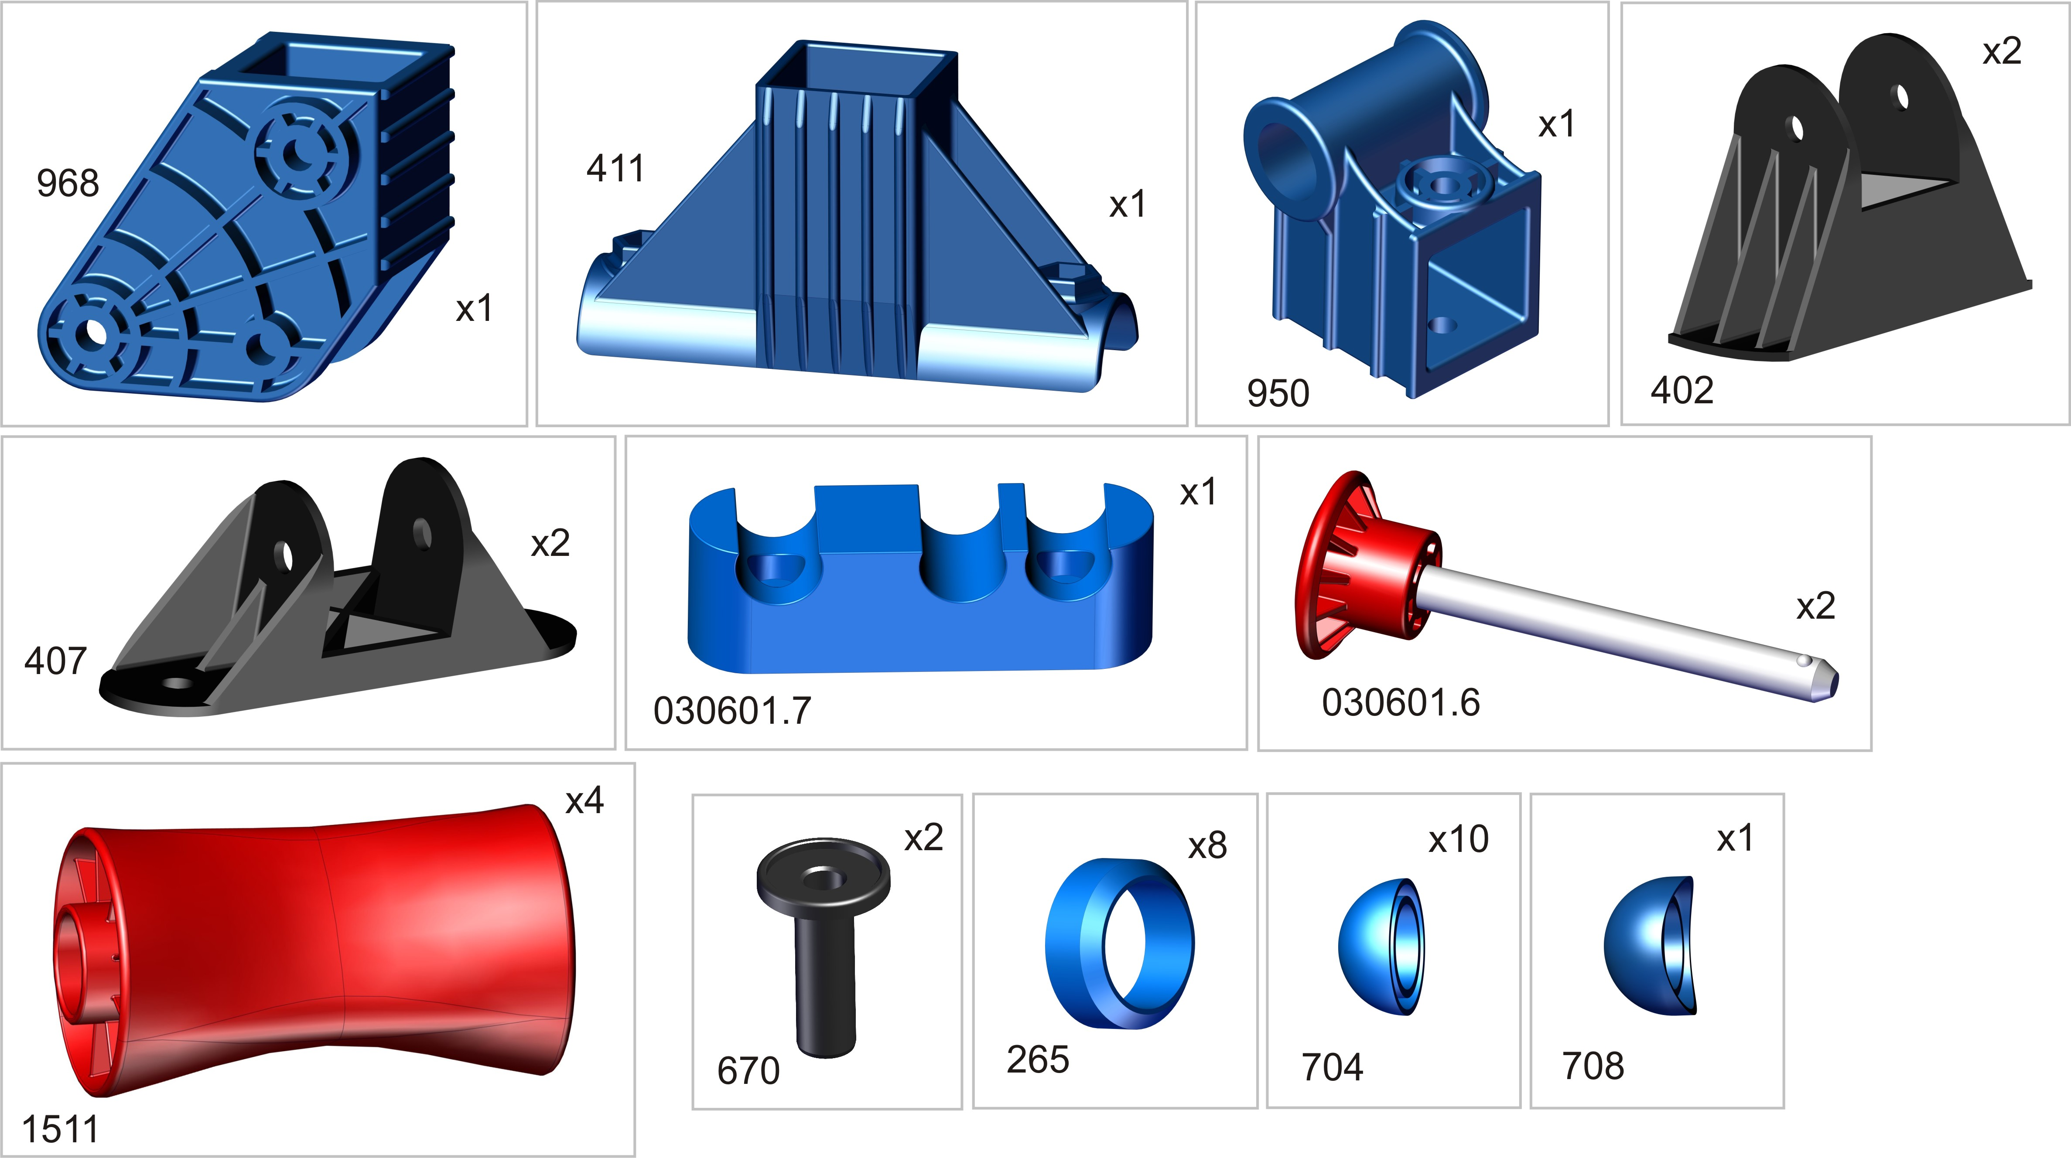

Пакет 1

Перед началом сборки надо вырезать таблички с номерами, изображениями в масштабе 1:1
и количествами болтов, винтов, гаек и шайб и сделать их сортировку, это резко облегчит сборку.
To make assembly easier, before you start, please, cut out pieces with numbers and separate fixings by these numbers.

Пакет 2

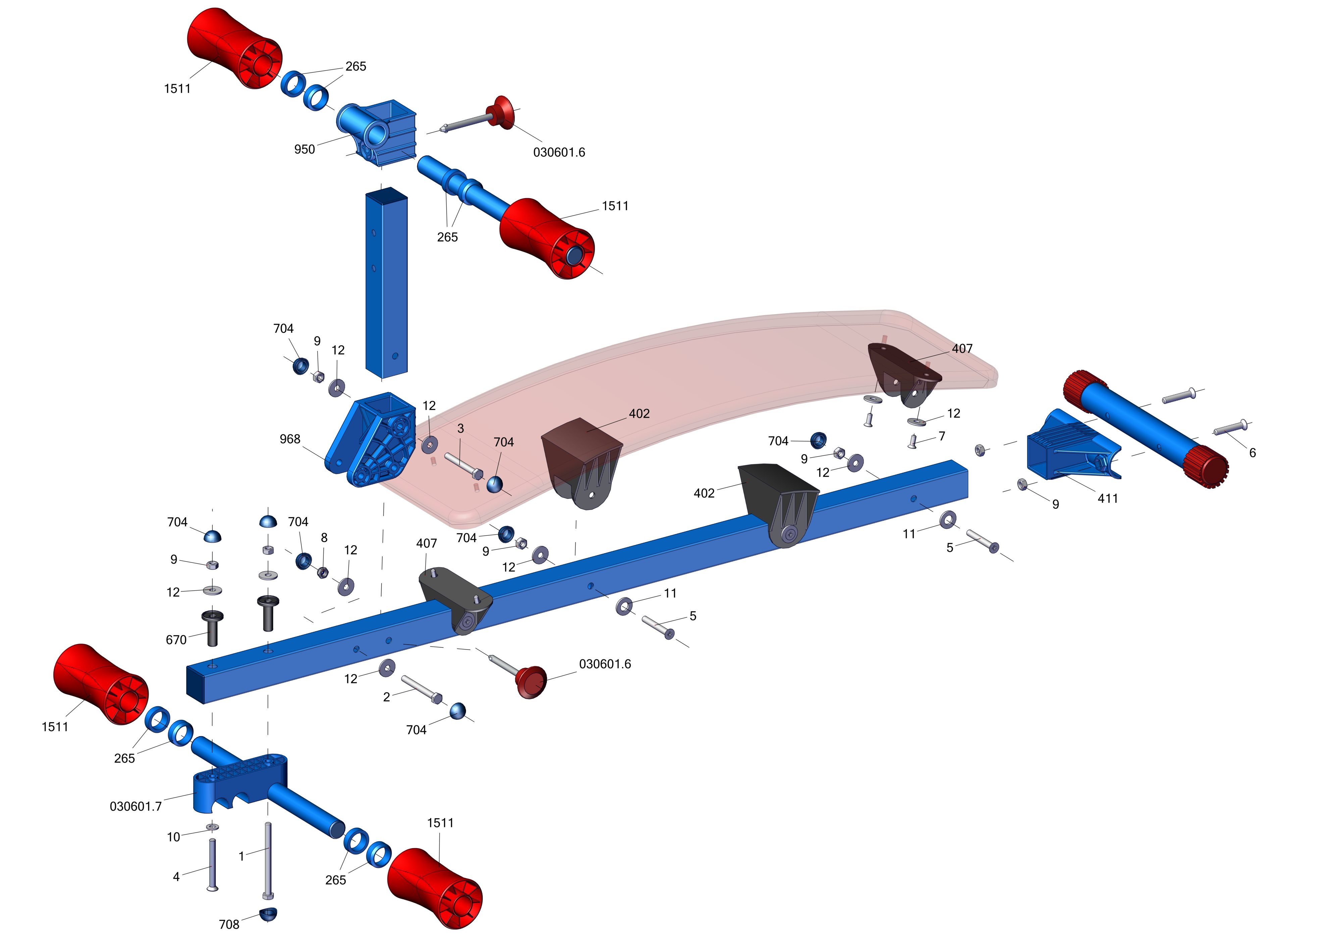
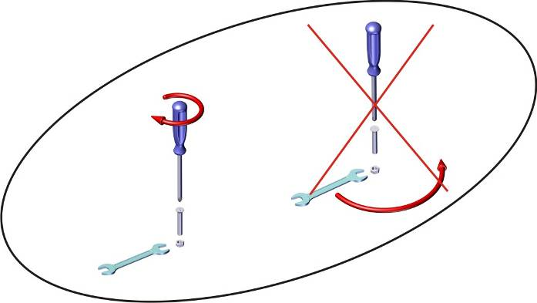

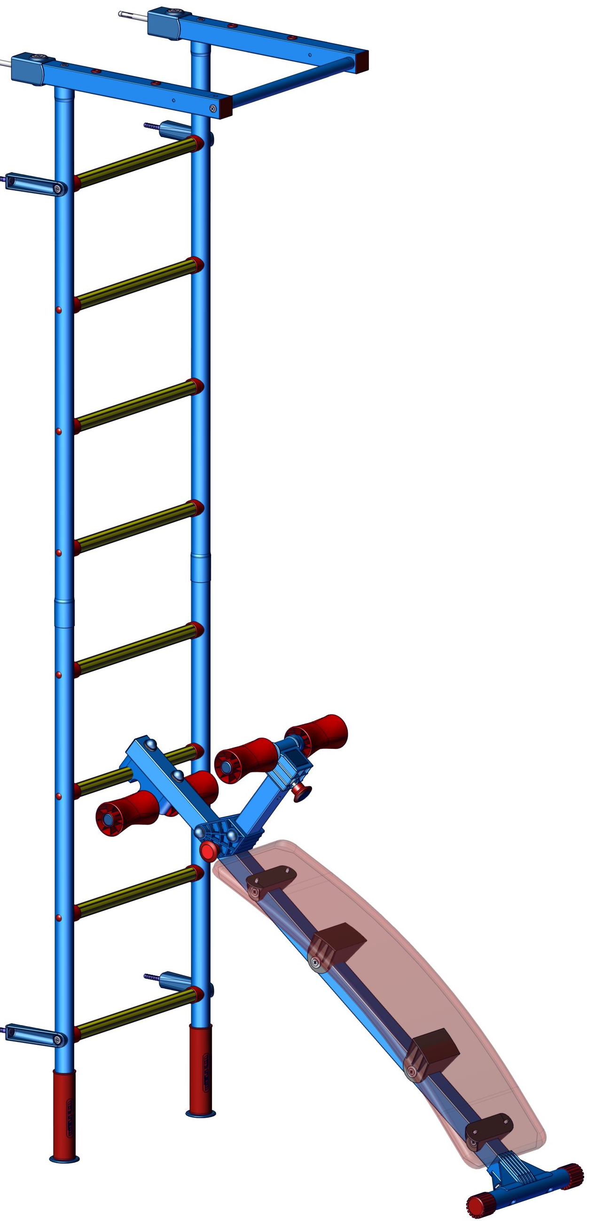

защелкнуть на перекладину с усилием
Адрес:
Фабрика спортивных изделий ЛЕКО,
Россия, 141830, Московская область, Дмитровский район, с.Синьково

Address: Post code: 141830
Leco Sports Equipment Factory, Sinkovo, Dmitrov District, Moscow region, Russia.

Заводской номер партии_____________Batch:

ФИО упаковщика___________________Packer:

Дата упаковки___________________Packed on:

ФИО контролера ОТК_______________QC ID

